Социальный проект

на тему:

«МЫ и КНИГА»

[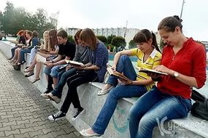](https://yandex.ru/images/search?text=%D0%BA%D0%B0%D0%BA%20%D1%81%D0%B4%D0%B5%D0%BB%D0%B0%D1%82%D1%8C%20%D1%81%D0%BE%D1%86%D0%B8%D0%B0%D0%BB%D1%8C%D0%BD%D1%8B%D0%B9%20%D0%BF%D1%80%D0%BE%D0%B5%D0%BA%D1%82%20%D0%B1%D0%B8%D0%B1%D0%BB%D0%B8%D0%BE%D1%82%D0%B5%D0%BA%D0%B0%D1%80%D1%8E&img_url=http://ozvdu.mu-pro.net/images/55cc1947b9e9a.jpg&pos=25&rpt=simage&_=1442559876671)

Подготовила библиотекарь МБОУ СОШ № 16 ст. Украинская

Клименко Екатерина Ивановна

“Чтение –это окошко, через которое дети видят и познают мир и самих себя. Оно открывается перед ребенком лишь тогда, когда наряду с чтением, одновременно с ним и даже раньше, чем впервые раскрыта книга, начинается кропотливая работа над словом”. В.А.Сухомлинский

**Проблема на решение которой направлен проект:**

Основными тенденциями последних лет можно назвать утрату роли чтения в обществе, падение престижа образования и знаний, ориентация на некнижные формы культуры. Чтение в наши дни больше ориентируется на удовлетворение информационно-прагматических потребностей, а не общекультурных, эстетических, эмоциональных.

В наш век информационных технологий, тотального наступления Интернета, роль книги преуменьшается. И, тем не менее, следует обратить внимание на то, чтобы вырастить читающее поколение, воспитать в детях любовь к книге и чтению.

Литература развивает способности детей. Благодаря ей, дети мечтают, фантазируют, изобретают. Без интересных увлекательных книг невозможно представить настоящего детства.

Книга —добрый и мудрый советчик, друг и учитель. Школьники только открывают для себя удивительный мир чтения, книжных чудес и загадок. Необходимо присутствие книги в разных областях деятельности детей, чтобы они имели возможность чаще общаться с ней, могли развивать свои литературные интересы. Поэтому одна из задач в работе библиотекаря—воспитание интереса ребенка к книге.

**Цель проекта:**

Привлечение внимания учащихся к книге и чтению как важным факторам сохранения и развития отечественной культуры.

**Задачи проекта:**

расширять знания о том, как создаются книги,

формировать представления о значении книг в жизни человека,

формировать умение обращаться с книгой,

воспитывать бережное отношение к книгам,

вовлечение детей в литературные мероприятия, как необходимые условия активности познавательного процесса.

Свой социальный проект я начала с проведения библиотечного урока на тему «Книга- лучший друг». В начале урока ребятам была показана презентация «История создания книги».

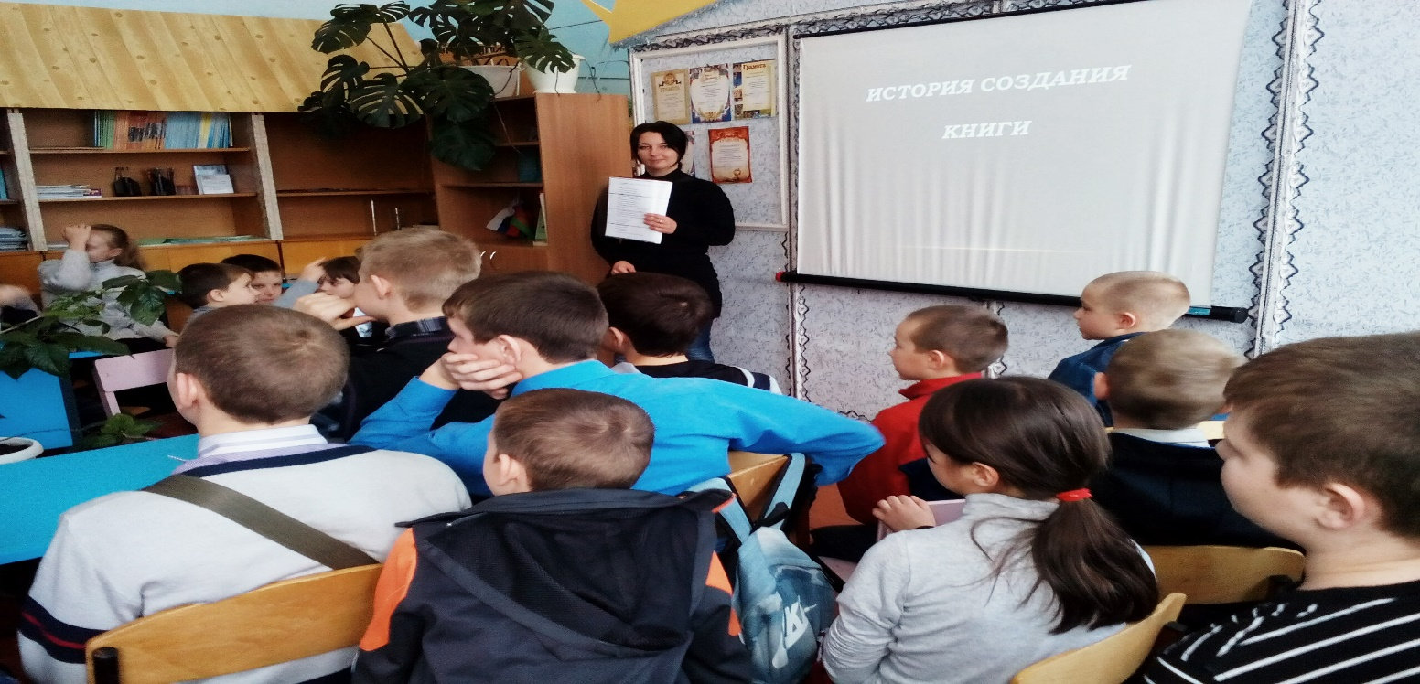

Учащиеся активно отвечали на вопросы. Узнали много интересного о первых книгах, из чего были сделаны они и какую роль играли в древние времена.

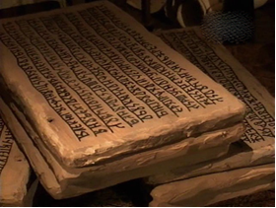

Первая глиняная книга.

Знакомство с библиотекой наших первоклассников мне особенно запомнилось. Несмотря на то, что они ещё не умеют читать, на мои вопросы отвечали очень активно и что самое главное- правильно. Это порадовало!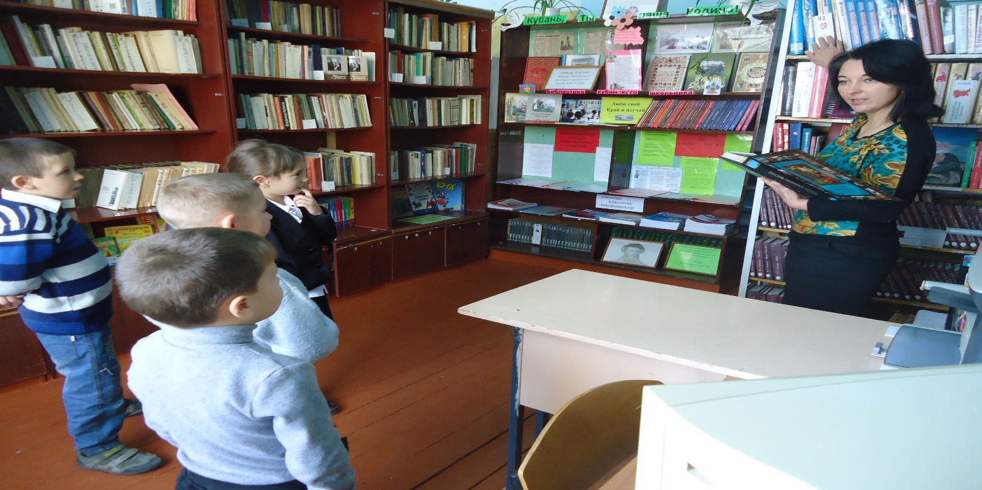

У нас их всего четверо.

Среди учащихся младших классов был проведен конкурс рисунков

«Мы читаем, Мы рисуем».

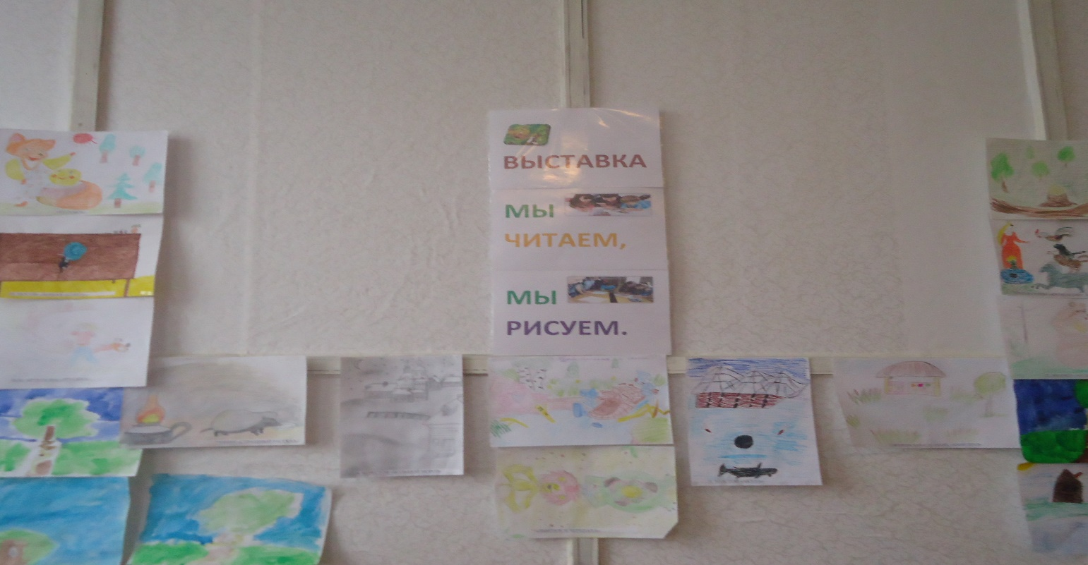

Ребята рисовали иллюстрации к своим любимым книжкам.

Самое главное задание выполнили учащиеся 7 класса. Они должны были подготовить материал о роли книги в жизни человека.

Вот что ребята представили нашему вниманию:

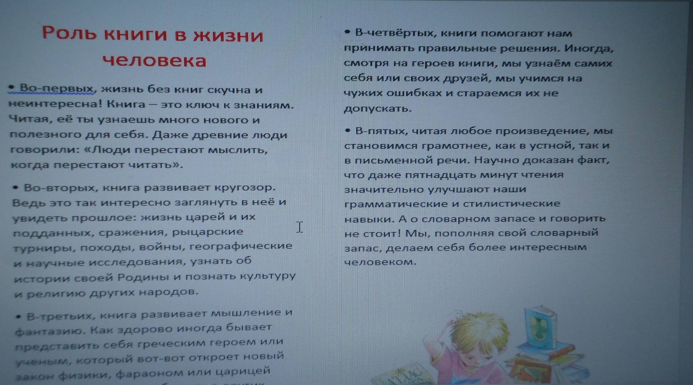

А учащиеся 8 класса готовили рекомендации как обращаться с книгой:

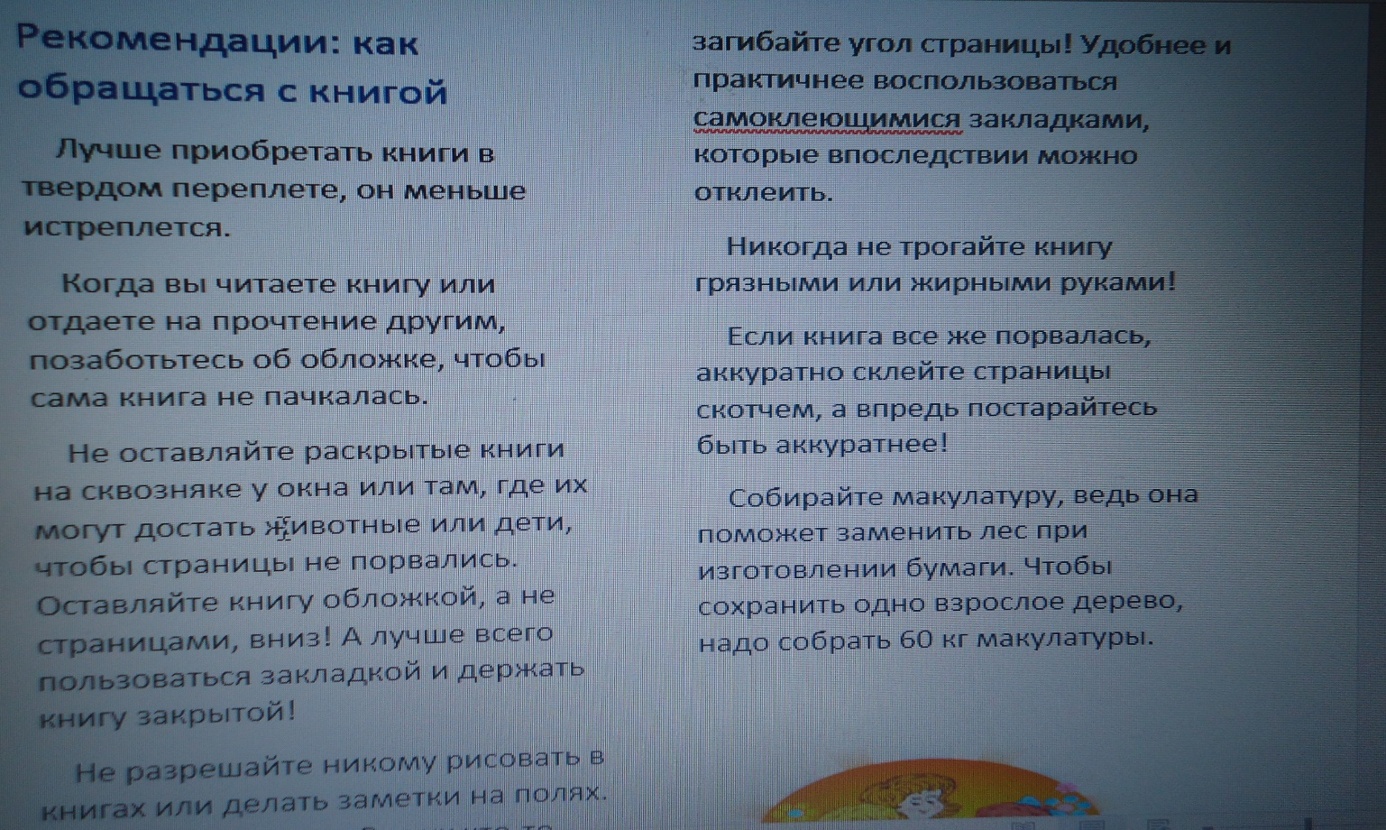

Одним из мероприятий, которое особенно нравиться ребятам, это проведение квест-игры. Во время игры учащиеся показывают свои знания не только по учебному материалу, но так же и по художественной литературе разных авторов.

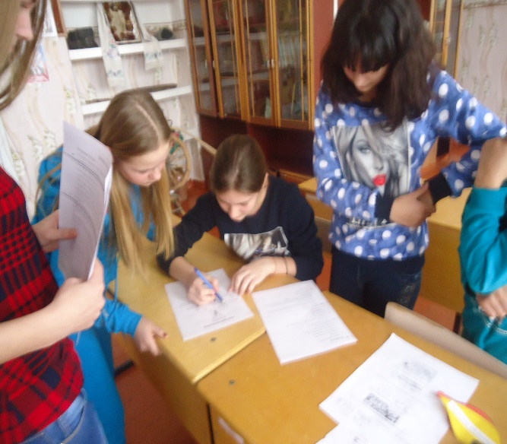 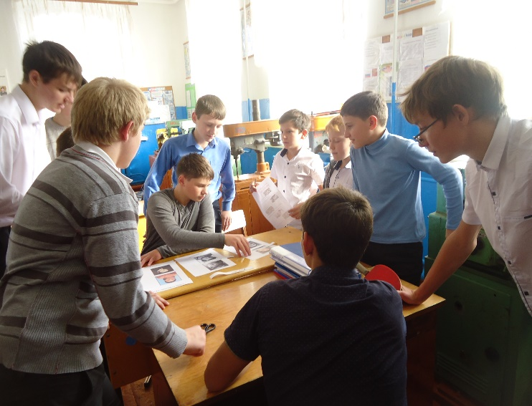

Команда девочек против команды мальчиков участвуют в квест-игре

«По страницам сказок».

В заключении своего проекта мне хочется сказать что, сегодняшний школьник – это будущее России, залог ее успешности и перспективности. Вырастет ли читающим новое поколение – вопрос далеко не праздный. Именно поэтому так важно заинтересовать ребёнка читать книги. Но в нашей библиотеке есть небольшая проблема. У нас очень давно не обновлялся библиотечный фонд художественной литературы. Детям нужны новинки. Так же ребята интересуются книгами фантастического жанра. В нашей библиотеке таких мало. Хочется надеяться что эта проблема решится, и ребята будут приходить не только за книгой, которую сказал взять учитель на урок, но и почитать для души то что ему интересно.

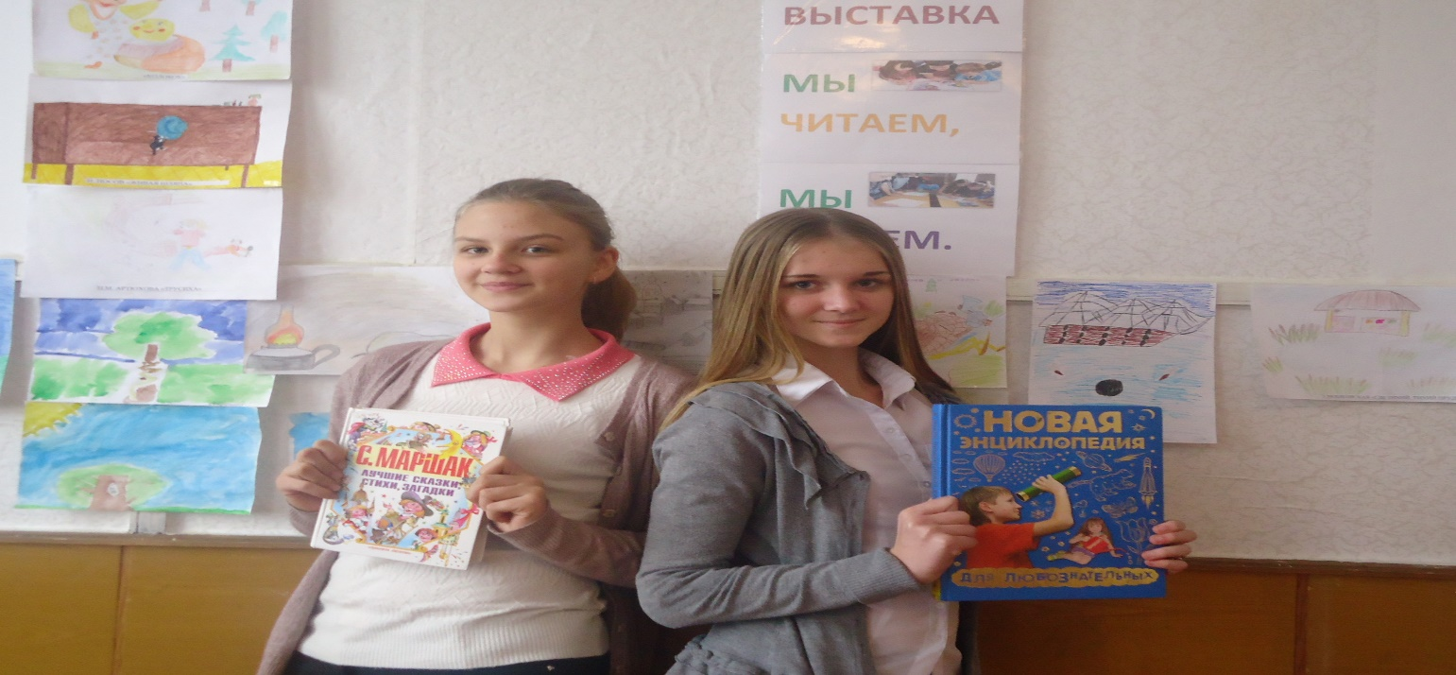

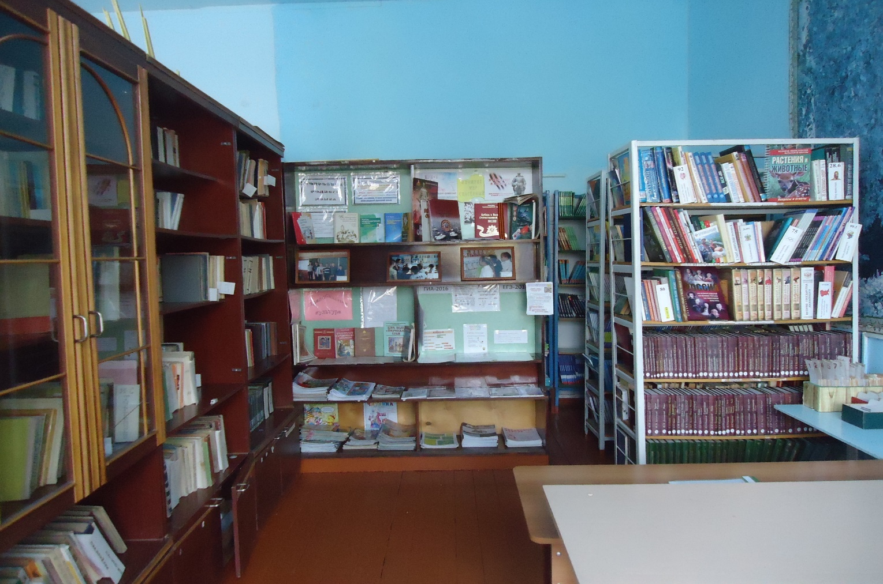

Мы всегда рады видеть Вас в нашей библиотеке МБОУ СОШ №16 ст.Украинской.

